**Проект по биологии**

**«Исчезающие растения России»**

**Выполнил:** Журавлев Александр

**Руководитель: Бычек Татьяна Дмитриевна**

Копейск, 2023

|  |  |
| --- | --- |
| *Название проекта* | Исчезающие растения России |
| *Автор и руководитель проекта* | Автор: Журавлев Александр , обучающийся 1-го курса;  Руководитель: , учитель биологии. |
| *Цель проекта* | Выявление наличия красно книжных растений в естественных насаждениях на территории России |
| *Задачи проекта* | 1. Изучить виды исчезающих растений; 2. Изучить дополнительную литературу и определить исчезающие растения на территории России; 3. Выяснить причины уменьшения численности этих видов 4. Выяснить с помощью опроса, что по этой теме знают однокурсники. 5. Проанализировать причины, по которым некоторые виды растений занесены в Красную книгу |
| *Проблема, на решение которой направлен проект* | Почему исчезают растения, и сможем ли мы помочь сохранить редкие исчезающие виды растений? |
| *Сроки и этапы реализации* | Сентябрь – октябрь 2022 г. - выбор темы проекта  Ноябрь 2022 – апрель 2023 гг. – сбор и изучение литературы по теме, отбор и анализ информации, подготовка к предзащите проекта  Май -июнь2023 г. - защита индивидуального проекта |
| *Ожидаемые конечные результаты реализации проекта* | Если все люди будут бережно относиться к исчезающим растениям, то мы будем видеть эти растения наяву, а не в Красной книге. Если не создать защиту редким исчезающим видам, они могут вовсе пропасть, как некоторые исчезнувшие виды растений. |

Содержание

1.Введение----------------------------------------------------------------------------- 4

1.1.Красная книга Российской Федерации (ККРФ)-------------------------------6

1.2.Причины исчезновения растений-----------------------------------------------8

1.3.Меры по сохранению редких и исчезающих растений----------------------9

1.4.Биологическое описание редких и исчезающих растений произрастающих на территории России ---------------------------------------------------------------14

Заключение---------------------------------------------------------------------------17

Список литературы------------------------------------------------------------------19

Приложение---------------------------------------------------------------------------20

**Введение**

Сейчас происходит самое значительное за последние 65 млн. лет исчезновение видов растений и животных, наблюдается деградация и гибель многих ценных ресурсных сообществ: в первую очередь – тропических лесов, в которых на площади в 1 га можно встретить до 200 видов только древесных растений, не считая тысяч видов животных. Скорость исчезновения видов превышает естественный ход эволюции в среднем в 5000 раз. На Земле существует по разным оценкам до 10 млн. видов. С такой скоростью исчезновения видов, весьма вероятно, что половина видов наземных организмов может исчезнуть в ближайшие 50 лет.

Ежегодно, [список редких растений](https://cicon.ru/perechen-pokritos-kkrf.html), занесённых в Красную книгу пополняется. [Красная книга](https://cicon.ru/), помимо юридической составляющей, показывает современное состояние растений и животных в том или другом регионе.

**Актуальность** данной проблемы очевидна: под натиском человека многие виды растений навсегда исчезают с лица Земли.

Я много раз слышал об исчезающих растениях, занесённых в Красную книгу на уроках биологии. Мне стало интересно, а какие растения, занесёны в Красную книгу. В городах России много парков, различных искусственных насаждений и я задумался, есть ли среди этих растений виды, занесенные в Красную книгу России. Я решил узнать об этом больше, так как считаю, что эта проблема в современном мире очень актуальна. Мы должны изучать эти виды и предупредить об их исчезновении. Чтобы остановить этот процесс необходимо донести сведения об исчезающих видах до населения, показать красоту и неповторимость каждого из них, вызвать желание сохранить эту неповторимость для будущих поколений.

**Цель проекта:** Выявление наличия краснокнижных растений в искусственных и естественных насаждениях России.

**Задачи:**

1. Изучить какие виды исчезающие;
2. Изучить дополнительную литературу и определить исчезающие растения;
3. Выяснить причины уменьшения численности этих видов;
4. Выяснить с помощью опроса, что по этой теме знают одногруппники;
5. Проанализировать причины, по которым некоторые виды растений занесены в Красную книгу.

**Проблема, на решение которой направлен проект**

Почему исчезают растения, и сможем ли мы помочь сохранить исчезающие растения?

**Решение проблемы:**

Расширение знаний по сохранению исчезающих видов растений учащихся.

Исходным **продуктом** исследовательской работы является изготовление буклета «Исчезающие растения России» с целью привлечения общественности к охране исчезающих растений нашей великой страны.

**1.1. Красная книга Российской Федерации (ККРФ).**

Красная книга Российской Федерации (ККРФ) – основной государственный документ, учреждённый в целях выявления редких и находящихся под угрозой исчезновения диких животных, дикорастущих растений и грибов, а также некоторых подвидов и локальных популяций. Правовую основу формирования и ведения ККРФ и Красных книг субъектов Российской Федерации составляют Закон Российской Федерации «Об охране окружающей природной среды» от 19 декабря 1991 года и Федеральный закон «О животном мире» от 5 мая 1995 года. Ведение и издание Красной книги Российской Федерации выполняет обязательства России по принятой в 1992 году в Рио-де-Жанейро Конвенции о биологическом разнообразии.

В отличие от большинства красных книг как мирового, так и национального уровней, занесение вида в Красную книгу России автоматически влечёт за собой возникновение законодательной защиты, своего рода «презумпцию запрета добывания», независимо от категории статуса вида. Органом, отвечающим за ведение и издание Красной книги России является Госкомэкология РФ, научное обеспечение возложено на Всероссийский научно-исследовательский институт охраны природы. В соответствии с действующим законодательством Красная книга должна издаваться не реже одного раза в 10 лет.

Первое официальное издание читатели увидели на прилавках в 2001 году. Красная книга России представляет собой сборник, в который занесены редчайшие животные, их фото и описание.

Предпосылкой к созданию списка видов, находящих на грани исчезновения, стало основание в 1948 году на проходившей во французском городке Фонтенбло конференции Международного союза охраны природы и природных ресурсов (МСОП). Штаб-квартира организации разместилась в городе Гланде (Швейцария).

Красная книга СССР впервые была издана в 1978 году к проходившей в Ашхабаде XIV Генеральной ассамблеи МСОП. Уже через шесть лет - в 1984 году - появилось на свет второе издание. Красная книга СССР состоит из двух частей, посвященных животным и растениям. В последнем, более полном издании было занесено 223 таксона, из них 96 – млекопитающие, 80 – птицы, 37 – рептилии, 9 – амфибии.

После изменений в стране, несмотря на тяжелые времена, с 1992 года в Министерстве природных ресурсов и экологии РФ началась работа над Красной книгой России. За основу взяли Красную книгу РСФСР, хотя создавалось совершенно новое издание.

В 1995 году был принят Федеральный закон «О животном мире», а в 1996 году – постановление правительства № 158. Согласно им, Красная книга стала официальным документом, определяющим свод редких и исчезающих видов животных и растений, нуждающихся в охране и восстановлении численности на территории страны. В целом рукопись Красной книги РФ была готова к 1995 году, но вышла в печатном виде доработанной лишь в 2001 году. Состоит из 860 страниц, содержит тексты, цветные изображения и карты ареалов. Всего в настоящее время в Красной книги Российской Федерации 213 таксон, включая:

* 74 таксона млекопитающих,
* 128 птиц,
* 21 пресмыкающихся,
* 8 земноводных.

К сожалению, несмотря на формальную охрану и контроль за сохранением исчезающих видов, положение редких популяций почти не улучшилось.

Работа над Красной книгой постоянно продолжается.

Все исчезающие виды растений Красной книги скомпоновали по разделам и категориям в зависимости от статуса, степени охраны. Их выделяют пять:

* К первой категории отнесли виды, которые подвержены исчезновению. Если люди не будут применять меры охраны, то спасти их будет невозможно. Сюда относят: большой хвощ, королевский папоротник, пихту белую, первоцвет высокий, волчник боровой, венерин башмачок.
* Вторая категория. Здесь записаны растения, которые имеют высокую численность, но она стремительно уменьшается. От этого может пропасть целый ряд растений. Сюда входят: баранец обыкновенный, медвежий лук, полушник озерный, купальница европейская, кувшинка белая.
* К третьей категории отнесли те виды растений, которые растут на ограниченных территориях. Они имеют небольшое количество. Им пока не грозит исчезновение. В этот список входят: водный папоротник, рододендрон желтый, кубышку малую, сибирский касатик, лесную ветреницу, плющ обыкновенный, водяной орех, березу карликовую.
* Четвертая категория. Здесь описаны растения, которые плохо изучены, но их численность небольшая. Это: кудреватая лилия, фиалка топяная, борщевик обыкновенный.
* К пятой категории относят виды, которые прошли восстановление численности. Этому поспособствовали специальные меры охраны. Но среди растений таких видов совсем мало.

**1.2.Причины исчезновения растений**

1. **Промышленное сельское хозяйство.** Хотя большая часть утраты биоразнообразия является вторичным результатом методов ведения сельского хозяйства, растения часто искореняются специально. Например, молочай часто убивают гербицидами или скашивают вдали от живых изгородей и обочин;
2. **Утрата среды обитания.** Обезлесение и урбанизация вместе создают две причины вымирания растений и животных. По мере роста численности населения все больше земель необходимо расчищать и урбанизировать под жилое пространство. Это сужает среду обитания для животных и растений. По данным Всемирного фонда дикой природы, ежегодно вырубается 36 миллионов акров естественного леса. Группа сообщает, что лес обеспечивает среду обитания для 80 процентов видов в мире;
3. [**Глобальное потепление**](https://vyvoz.org/blog/globalnoe-poteplenie-klimata/) – это продолжающееся повышение температуры атмосферы и океана на Земле, вызванное парниковым эффектом; повышение температуры даже на 1 градус может повлиять на жизнь растений и животных. В отчете, цитируемом National Geographic News, рассматривались 25 областей биоразнообразия по всему миру, такие как Карибский бассейн и Флористический регион мыса в Южной Африке, и был сделан вывод о том, что текущие количества углекислого газа в изучаемых областях в конечном итоге удвоится. Исследование показало, что это может привести к исчезновению 56 000 видов растений и 3 700 видов животных только в рассматриваемых областях;
4. **Чрезмерная эксплуатация.** Представляет собой чрезмерный вылов животных или сбор растений, затрудняющий возобновление их численности. В документе Princeton University Press указывается на стеллеровскую морскую корову, которая была обнаружена в 1741 году, подверглась чрезмерной эксплуатации, а затем вымерла в 1768 году. Группа по сохранению лягушек «Спасите лягушек» отмечает, что некоторые виды лягушек испытывают последствия чрезмерного промысла ради еды, домашних животных. и в научных целях. Рыба также становится жертвой чрезмерной эксплуатации. По данным Гринпис, более 70% рыболовных промыслов во всем мире либо «полностью эксплуатируются, либо чрезмерно эксплуатируются, либо значительно истощены».

**1.3.Меры по сохранению исчезающих растений**

Сложно определить, сколько сотен видов растений исчезло с планеты. За последние 500 лет, как подсчитали специалисты Всемирного союза охраны природы, навсегда исчезло 844 вида флоры. Один из них – это сигиллярии, древовидные растения, которые достигали в высоту 25 метров, имели толстые стволы, росли в болотной местности. Они произрастали группами, образовывая целые лесные зоны.

Особо охраняемые природные территории (ООПТ) – это участки суши или водной поверхности, которые в силу своего природоохранного или иного значения, полностью или частично изъяты из хозяйственного пользования, для которых установлен режим особой охраны.

Особо охраняемые природные территории, закон о которых был принят Государственной думой 15 февраля 1995 г., предназначены для поддержания экологического баланса, сохранения генетического разнообразия природных ресурсов, наиболее полного отражения биогеоценотического разнообразия биомов страны, изучения эволюции экосистем и влияния на них энтропогенных факторов, а также для решения различных хозяйственных и социальных задач.

Согласно закону различают следующие основные категории указанных территорий:

А) государственные природные заповедники, в том числе биосферные;

Б) национальные парки;

В) природные парки;

Г) государственные природные заказники;

Д) памятники природы;

Е) дендрологические парки и ботанические сады.

Государственные природные заповедники – участки территории, которые полностью изъяты из обычного хозяйственного использования с целью сохранения в естественном состоянии природного комплекса.

По Ф. Р. Штильмарку заповедник есть территория, на которой люди сознательно и добровольно прекращают всякую свою деятельность, всякое вмешательство в природные процессы, чтобы сравнивать последствия такого заповедания с освоенными землями.

В основу природно-заповедного дела положены следующие основные принципы:

- создание в заповедниках как своеобразных «эталонах» природы условий, необходимых для сохранения и развития всех видов животных и растений;

- поддержание экологического равновесия ландшафтов путем охраны природных экосистем;

- возможность изучать эволюцию природных экосистем как в региональном, так и в более широком биогеографическом плане;

- включение в сферу деятельности заповедников социально-экономических вопросов, связанных с удовлетворением рекреационных, краеведческих и иных нужд населения (Бондаренко и др., 1986).

Заповедники рассматривают и как природные комплексы, изъятые из хозяйственного оборота, и как научно-исследовательские учреждения, выполняющие научные, охранительные, культурно-просветительские и иные функции.

В 1997 г. В России насчитывалось 95 заповедников, общей площадью 310,27 тыс. км, что составляет 1,53% всей территории России. Самые крупные из них - Таймырский и Усть-Ленский. Уникальны по разнообразию растительного и животного мира нетронутые человеком уголки природы в Алтайском, Кроноцком, Воронежском и других заповедниках нашей страны.

Биосферные заповедники – входят в состав ряда государственных природных заповедников и используются в качестве фонового заповедно-эталонного объекта при изучении биосферных процессов.

Полную охрану всех, в том числе редких, растений осуществляют заповедники. Заповедники даже иногда разводят на своей территории растения. Например, некоторые дальневосточные заповедники, а также Тебердинский на Кавказе выращивают женьшень на специальных плантациях.

Природные национальные парки – одна из новых форм охраны и использования природных экосистем. Национальные парки – это относительно большие природные территории и акватории, где обеспечивается выполнение трех основных целей: экологической (поддержание экологического баланса и сохранение природных экосистем), рекреационной (регулируемый туризм и отдых людей) и научный (разработка и внедрение методов сохранения природного комплекса в условиях массового допуска посетителей).

К самым крупным природным национальным паркам в России относятся «Лосиный остров» (район Санкт-Петербург), «Сочинский», «Приэльбрусье», «Валдайский», «Русский север» и др. На 1 ноября 1997г. в России насчитывалось 33 национальных парка.

Природные парки – территории, отличающиеся особой экологической и эстетической ценностью, с относительно мягким охранным режимом и используемые преимущественно для организованного отдыха населения.

Заказники – территории, созданные на определенный срок (в ряде случаев постоянно) для сохранения или восстановления природных комплексов или их компонентов и поддержания экологического баланса.

В заказниках сохраняют и восстанавливают плотности популяций одного из нескольких видов растений или животных, а так же природные ландшафты, водные объекты и другие. Например, в Тихвинском районе Ленинградской области расположен заказник «Венский лес», в котором под особую охрану взяты девственные ельники, в то же время охота и туризм не запрещены. После восстановления плотности популяции видов растений, животных заказники закрываются.

Памятники природы – уникальные, не воспроизводимые природные объекты, имеющие научную, экологическую, культурную и эстетическую ценность (пещеры, небольшие урочища, вековые деревья, скалы, водопады и др.). иногда для сохранения ценнейших памятников природы вокруг них создаются специальные заповедники. Например, для сохранения красивейшего каскадного водопада Кивач на р. Суне (Карелия) создан заповедник «Кивач». На территории, где расположены памятники природы, запрещена любая деятельность, нарушающая их сохранность.

Дендрологические парки и ботанические сады – коллекции деревьев и кустарников, созданные человеком с целью сохранения биоразнообразия и обогащения растительного мира, а также в научных, учебных и культурно-просветительских целях

Академик Н. В. Цицин (1974) подчеркивал роль ботанических садов в охране редких растений и введении их в культуру. Например, такое удивительное дерево, как метасеквоя, редкое у себя на родине из-за хищнических рубок лесов, интродуцировано Никитским и Батумским ботаническими садами и теперь используется в озеленении курортов Крыма и Кавказа.

Ботанические сады мира стремятся иметь все виды растений, особенно исчезающие: что бы не случилось с ними в природе, здесь они будут сохранены как вид и смогут быть размножены.

Режим особо охраняемых природных территорий охраняется законом. За нарушение режима законодательством Российской Федерации установлена административная и уголовная ответственность.

Проведенные научные исследования и накопленный мировой опыт использования статуса особо охраняемых территорий – этой эффективной формы сохранения природных экосистем, свидетельствуют о необходимости значительного увеличения их площади в ближайшие десятилетия.

Любая форма охраны отдельных видов не может базироваться только на энтузиазме учёных и лиц, занимающихся вопросами охраны растений. Необходима глубокая и серьёзная работа по непрерывному экологическому воспитанию широких слоёв населения.

**1.4. Биологическое описание редких и исчезающих растений произрастающих на территории России**

Купальница европейская ( см. Приложение 1).

Травянистое многолетнее растение. В зависимости от условий обитания его высота варьирует от 20 см (в тундре) до 1 м (при культивировании в благоприятных условиях). Листья у этого растения двух типов: стеблевые и прикорневые. Стеблевые листья располагаются в верхней трети цветоносного побега. Прикорневые собраны в розетку у основания стебля и имеют пальчатораздельную форму. Цветки крупные шаровидные, слегка ароматные, до 5 см диаметром, с 10—20 чашелистиками. Их цвет варьирует от бледно-жёлтого до золотисто-жёлтого. Лепестки по размеру не превышают чашелистики, но имеют более интенсивную оранжевую окраску. Цветение в центральных районах России происходит в конце мая — начале июня. Плод — листовка с маленьким, круто завёрнутым внутрь носиком.

Ятрышник пятнистый ( Приложение ).

Ятрышники — многолетние клубневые травянистые растения. Средняя высота облиственного простого стебля 10—50 см. На корне утолщения в виде двух клубней — салеп. Листья широколанцетные или линейно-широколанцетные, обхватывают стебель с сужением в черешок. Цветки небольшие, от лилово-розовых до тёмно-вишнёвых, собраны в длинное многоцветковое колосовидное соцветия длиной 7—9, иногда 15 см. Верхние лепестки цветка образуют шлем, а нижние — губу со шпорцем. Красноватые пятнышки на губе служат ориентиром для опыляющих насекомых. В ожидании опыления цветки ятрышников могут не вянуть в течение 7—10 дней, но вянут сразу при попадании пыльцы на рыльце пестика. Цветёт с апреля по август.

У большинства видов единственный способ размножения — семенной. Некоторые виды, например, ятрышник шлемоносный, могут размножаться вегетативно, развивая вместо одного два новых клубня.

Хохлатка полая ( Приложение)

Многолетнее травянистое растение, клубневой эфемероид. Клубень средних или довольно больших размеров, неправильной формы, с возрастом сгнивающий снизу или изнутри, становясь полым, с корнями по всей поверхности. Стебель 10—30 см в высоту, с двумя листьями. Помимо стеблевых имеются также прикорневые листья. Листья нежные, сизоватого цвета, на черешках, почти трижды тройчатые, сегменты первого порядка на длинных черешочках, их доли на коротких черешочках или сидячие, глубоко разрезанные на 2—3 клиновидные дольки.

Цветки собраны в средней плотности кисть в количестве 6—16 на конце стебля. Прицветники под каждым цветком цельные, продолговато-яйцевидной формы, в несколько раз превышают по длине цветоножку. Венчик фиолетово-розового, белого или светло-жёлтого (у хохлатки Маршалла) цвета, растения с различной окраской венчика часто растут вперемежку.

Плод — коробочка, при созревании поникающая, 10—12×4—5 мм, заострённая. Семена чёрные, блестящие, 3 мм в диаметре.

Лунник оживающий. ( Приложение)

Стебель высотой 30—100 см, прямостоячий, наверху ветвистый, шершавый, покрытый беловатыми отстоящими волосками.

Листья на черешках, сердцевидные, зубчатые, коротко-волосистые. Нижние листья супротивные, верхние очерёдные. Сверху тёмно-зелёные, коротко опушённые, снизу сине-зелёные, опушены волосками в основном по жилкам.

Цветки крупные, душистые, собраны в метельчатые соцветия. Лепестки лиловые, изредка белые, длиной около 14 мм. Цветёт в апреле — июне.

Стручочки повислые, крупные, длиной 4—5 см, продолговато-эллиптические, у обоих концов острые. Семена почковидные, ширина их вдвое больше длины. Семена созревают в августе.

Ландыш майский.

Многолетнее растение 15—30 см высотой. Подземное корневище горизонтальное ползучее, не толще гусиного пера, несёт близ верхушки несколько бледных небольших низовых листьев, полускрытых в земле. Корни мелкие, многочисленные, мочковатые.

Надземные побеги укороченные. За низовыми листьями следуют два (редко три) больших, совершенно цельных широколанцетных (или продолговато-эллиптических) заострённых прикорневых листа, между которыми на верхушке корневища находится крупная почка. Из угла низового листа, обхватывающего снизу оба зелёных, выступает цветоносный стебель, несущий кисть из 6—20 цветков, обращённых преимущественно в одну сторону. Цветоносный стебель безлистный либо несёт листья лишь под соцветием; редко — с нитевидными листьями. Ароматные цветки грациозно поникают. Время цветения — с мая по июнь.

Длинные изогнутые цветоножки — с плёнчатыми прицветниками. Цветки имеют простой сростнолистный округло-колокольчатый околоцветник 4—9 мм длиной и 3—7 мм шириной, белого (реже бледно-розового) цвета, с шестью отогнутыми лопастями. Тычинок шесть, они с толстыми и короткими нитями, прикреплёнными к основанию околоцветника. [Завязь](https://ru.wikipedia.org/wiki/%D0%97%D0%B0%D0%B2%D1%8F%D0%B7%D1%8C) округлая, заканчивается коротким [столбиком](https://ru.wikipedia.org/wiki/%D0%A1%D1%82%D0%BE%D0%BB%D0%B1%D0%B8%D0%BA) и небольшим [рыльцем](https://ru.wikipedia.org/wiki/%D0%A0%D1%8B%D0%BB%D1%8C%D1%86%D0%B5)[]](https://ru.wikipedia.org/wiki/%D0%9B%D0%B0%D0%BD%D0%B4%D1%8B%D1%88_%D0%BC%D0%B0%D0%B9%D1%81%D0%BA%D0%B8%D0%B9#cite_note-_27df1e438c1139be-4). Соцветие сформировано в почке с лета предыдущего года.

Плод — оранжево-красная шаровидная ягода 6—8 мм в поперечнике, содержащая одно или два почти шаровидных семени. Ягоды долго сохраняются на растении. Плодоношение в июне — начале июля.

Размножается как семенами, так и вегетативно — корневищами. При развитии из семян зацветает в природе на седьмом году жизни.

**Заключение**

Каждый биологический вид - уникальное произведение природы, результат длительной эволюции. Потеря его невосполнима. Это неизбежно приводит к нарушению экологического равновесия, утрате возможности использования в будущем его полезных свойств. Известно много примеров, когда виды, считавшиеся бесполезными или даже вредными, оказывались незаменимыми при решении проблемы обеспечения человечества высококачественными продуктами питания, эффективными лекарственными препаратами.

Именно поэтому рациональное использование природных ресурсов, охрана редких и исчезающих видов животных и растений являются одной из важнейших задач современности.

**Акция «Час Земли»**

В мире есть много экологических инициатив. Крупнейшей из них является «Час Земли» — флешмоб, проводимый с 2007 г. «Всемирным фондом дикой природы».

Организаторы обращают внимание общественности на ухудшающуюся ситуацию с экологией планеты и поднимают вопросы изменения климата. Суть мероприятия — снизить до минимума энергопотребление в течение 60 минут.

Акция «Час земли» проводится практически во всех странах мира, включая Россию. В 2023 г. событие запланировано на 25 марта с 20.30 до 21.30.

**Для участия в инициативе не требуется дополнительных разрешений от местных властей**. Достаточно отключить электроприборы из сети на указанное в ее условиях время. Запрос о том, когда проводится «Час земли» в 2023 г., часто поступает от представителей бизнеса.

**Международные природоохранные организации**

Существуют международные организации, занимающиеся вопросами охраны природы и сохранения биоразнообразия. В качестве примеров таких организаций можно привести Всемирный фонд природы и Международный союз охраны природы и природных ресурсов (МСОП).

**Всемирный фонд природы** (англ. *World Wide Fund for Nature*, сокращённо *WWF*) — международная общественная организация, занятая вопросами сохранения и восстановления окружающей среды. Это крупнейшая в мире природоохранная организация имеет более чем 5 млн сторонников во всём мире и работает в более чем 100 странах, в том числе и России. Её миссия заключается в предотвращении деградации естественной среды планеты и достижении гармонии человека и природы. Главная цель — сохранение биологического разнообразия Земли. Символ Всемирного фонда природы — большая панда.

Хотя WWF — организация, существующая во многом на пожертвования, чтобы продвигать ее политику, совсем необязательно тратить деньги. Участие в акции «Час Земли», разумный подход к использованию ресурсов и сбору мусора в вашем отдельно взятом доме, рациональные решения при покупке и использовании продуктов — все это становится небольшим, но ощутимым вкладом в важную миссию по сохранению живой природы на планете.

**Список используемой литературы**

1. Белоусова Л. С., Денисова Л. В., Редкие и исчезающие растения СССР, М., 1974. 2. М.Аксенова, Г.Вильчек «Энциклопедия для детей» том 2 Биология

3. Животный мир: проблемы охраны и использования (Н.Н. Веденин, "Журнал российского права", N 12, декабрь 2002 г.)

4. Состояние окружающей среды и природоохранная деятельность в субъектах Российской Федерации. Сборник докладов. 472 стр. 1.: Путешествие в природу: заповедными тропами, - Томск, 2006, 80с.

2. И, Редкие и исчезающие растения: М, 1989, 383с.

3. Жизнь растений, М., «ЭКСМО», 2007, 976с.

4. Энциклопедия для детей. Т 2. Биология, М., 704с.

5. Полевая практика по геоботанике в средней полосе Европейской России, 2002, 138с.

6. Популярный атлас-определитель. Дикорастущие растения, М.:Дрофа, 2006, 415с.

7. Растения Томской области, Вторая половина лета, Томск,2009, 32с.

8. Растения Томской области, Пора цветения – Томск,2009, 48с.

9. Красная книга Томской области, - Томск, 2002, 402с.

10. Методическая шкатулка №38, - Томск, 2007, 68с.

11. Сохранение биологического разнообразия: позитивный опыт, - М., 1999.

12. Государственный доклад «О состоянии окружающей природной среды Российской Федерации в 2000 году» - М., 2001.

13. Методические рекомендации юным биологам по изучению редких и исчезающих растений: Барнаул, 1986.

14. http://www.docme.ru/doc/930897/issledovatel._skij-proekt-na-temu

15.https://infourok.ru/issledovatelskaya-rabota-uchenika-po-stranicam-krasnoy-knigi-1426364.html

16. <https://xn--j1ahfl.xn>

Приложение

Купальница европейская

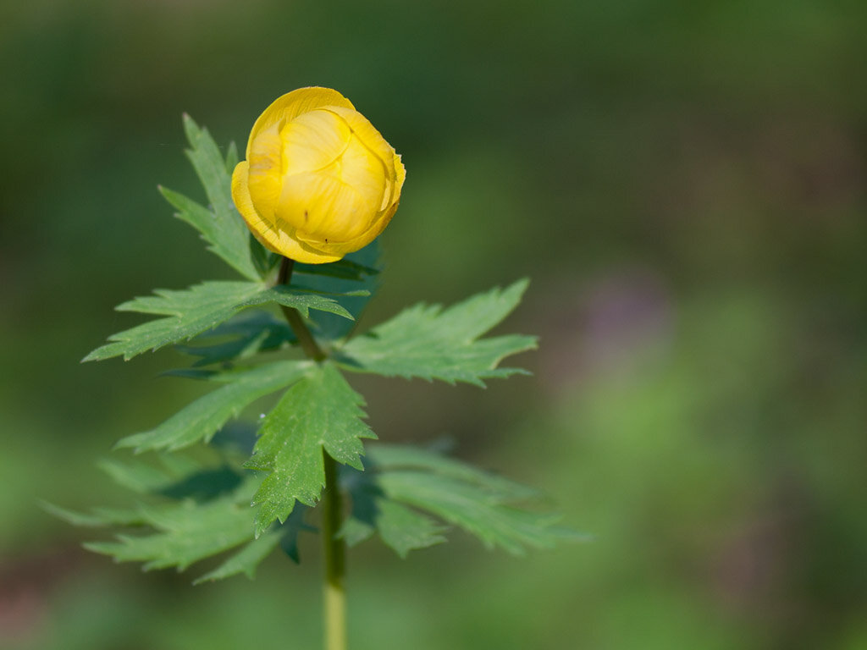

Ятрышник пятнистый

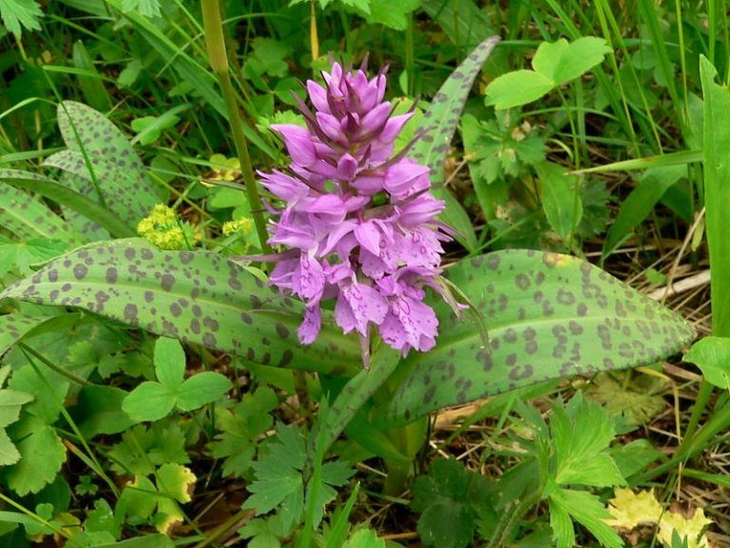

Хохлатка полая

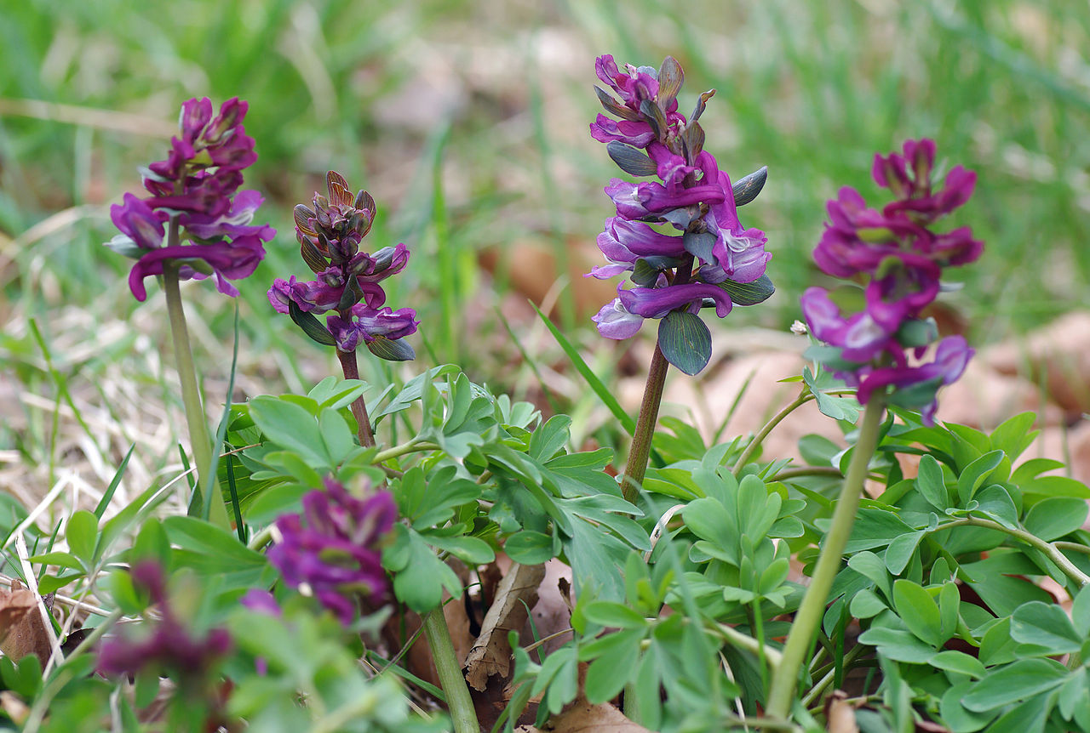

Ландыш майский

